附件2：

“就业在线”平台功能介绍

目录
一、 项目背景 3
二、 平台简介 3
三、 平台优势 4
1. 汇聚全国职介 4
2. 汇聚海量实名用户 4
3. 基于政府大数据的核验能力 4
四、 平台详细介绍 5
1. 平台用户介绍 5
2. 平台产品介绍 5
3. 求职端产品详细介绍 7
4. 职介端产品详细介绍 11
5. 企业端产品详细介绍 14
五、 平台推进计划 16

项目背景
就业是最大的民生。为全面贯彻党的十九大精神，国发〔2019〕28号《国务院关于进一步做好稳就业工作的意见》等文件要求，坚持就业优先战略和积极就业政策，实现更高质量和更充分就业，破除妨碍劳动力、人才社会性流动的体制机制弊端。为全国范围内实现人力资源优化合理配置、进一步整合拓展求职及招聘渠道，建立”就业在线”平台。

项目定位
“就业在线”平台是政府背书的国家级平台，在全国范围内实现人力资源优化合理配置的重要机制，人社部具体推动就业的重要抓手，下一步全国统一的就业公共服务平台的基石和骨干组件。

平台简介
“就业在线”平台采用类似淘宝平台的建设模式，职介以开店的方式进行入驻。职介开店后，可以宣传职介、发布职位、查收简历、查看评论、回复评论、邀约面试、反馈面试结果、通知入职、反馈入职结果、发布招聘会信息、关联合作企业等。职介的旗舰店可以被全国各地求职用户查看，也可以收到全国各地求职用户投递的简历。
平台拟建立跨地区跨职介的资源平台，为求职者提供跨地域、跨平台招聘信息，拓展求职渠道；为招聘企业提供简历检索等信息，降低招聘成本；为职介提供求职招聘信息，在全国范围内提升知名度和活跃度；为提高招聘和求职效率提供支持。

平台优势

汇聚全国职介
跨地域，突破地域局限：职介以“开店”模式入驻”就业在线”平台，可以帮助职介全国范围吸纳人才，突破传统职介的地域性限制；
跨职介，提升求职效率：平台求职用户可以跨旗舰店搜索职位，提升求职效率，提高各地职介职位的曝光数。

汇聚海量实名用户
“就业在线”平台充分借助电子社保卡平台优势，支付宝、微信等接入电子社保卡服务的300多家渠道成为平台求职用户入口，覆盖全国数亿实名用户，并且基于电子社保卡平台数据，用户可以更加方便的创建简历，可以为入驻的职介提供巨大的用户流量。

基于政府大数据的核验能力
简历核验：”就业在线”平台运用人社部提供的基于政府大数据的核验能力，能够对求职者的简历进行核验，识别简历真实性，降低招聘风险，保障职介与招聘企业的利益。

平台详细介绍

平台用户介绍
“就业在线”平台主要服务三类用户，包括：求职者、职介、招聘企业。
- 求职者：使用”就业在线”平台的C端用户，可以在平台上浏览职位、查询职位、收藏职位、浏览职介旗舰店、查询职介旗舰店、评价职介旗舰店、创建简历、编辑简历、核验简历、投递简历、查询记录、查收面试邀约、反馈面试邀约、查收面试结果、查看招聘会信息、查询政策信息、反馈意见等；
- 职介：在”就业在线”平台开店的职介用户（主要为公共职介，包括经地方人社部门推荐的地方产业园里的商业职介），可以在平台上编辑职介旗舰店展示信息、回复职介旗舰店评价、创建职位、编辑职位、发布职位、下架职位、查看简历、查看简历核验状态、下载简历、邀约面试、查收邀约面试结果、反馈面试结果、发布招聘会信息、查询政策信息、管理关联企业等；
- 招聘企业：注册”就业在线”平台的招聘企业用户，可以在平台上关联职介、查收简历、查看简历核验结果、查询政策信息等。

平台产品介绍
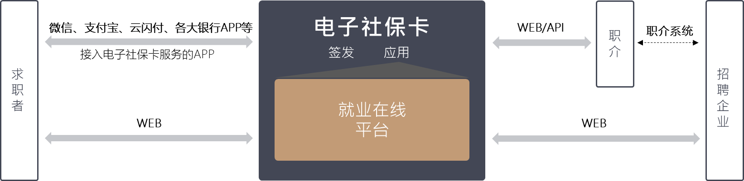

如上图所示：
“就业在线”平台为求职者提供求职端产品，包括：300多个已经接入电子社保卡服务的APP访问入口（如：微信、支付宝、云闪付、各大银行APP等）和 WEB端产品；
为职介提供职介端产品，包括：WEB端、标准API接入接口；
为招聘企业提供企业端产品，包括：WEB端。
“就业在线”平台通过这些产品，为求职者、职介、招聘企业用户提供相应的服务：
- 求职者，可以在平台根据自己的需要，跨地区跨职介浏览职位、搜索职位，注册为平台用户后，在平台上实现简历的创建，对简历的内容可以提请利用人社数据开展核验（如，工作单位、教育经历核验等），对平台上所有的职位信息可以投递简历，可以收藏感兴趣的职位信息，可以查询相关的浏览记录，可接收投递后进度反馈（如：面试邀约、面试结果、入职邀约等）、可以查看职介发布的招聘会信息、可以查看政府在平台上发布的相关政策等；
- 职介，可以注册为平台用户，通过职介端Web，可以全面宣传职介（如：职介基本信息介绍、职介队伍介绍、职介领导介绍、职介业绩介绍等），可以创建、编辑、发布、下架职位，在全国范围内展示职位，可以查看、下载全国范围内求职者投递的简历，可以邀约适合求职者面试，可以查收求职者反馈的邀约面试结果，可以在旗舰店上发布招聘会信息，可以查询相关政策信息，可以管理关联企业，可以回复求职者对职介旗舰店的评价等；也可以通过API接口进行系统对接，提高数据交互效率；
- 招聘企业，可以注册为平台用户，可以与合作职介进行关联，关联后，可以查看投递本企业职位的求职者简历信息，以及该求职者简历中经人社数据核验后的情况。

求职端产品详细介绍

电子社保卡服务访问入口
求职者使用接入电子社保卡服务的任意APP，进入到电子社保卡页面，可以直接使用”就业在线”求职端服务。

职位浏览
求职者在”就业在线”中可浏览职位，选择合适的职位。
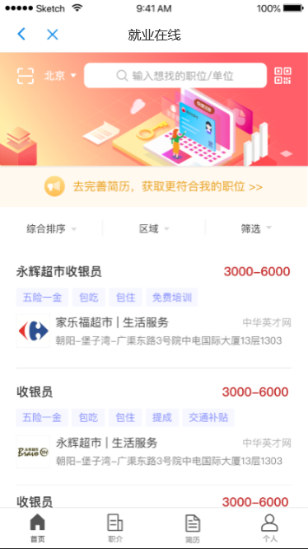

职介浏览
求职者可查看平台入驻的职介列表与职介旗舰店详情。

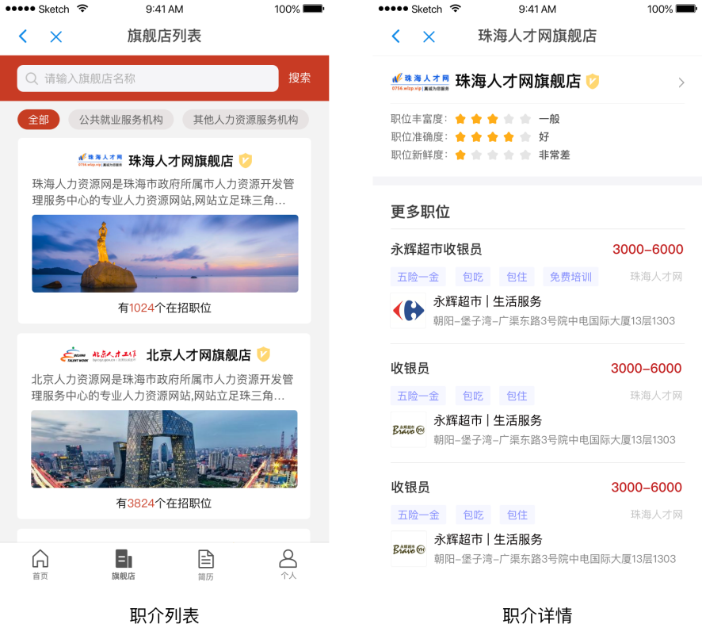

简历创建/修改
求职者可创建/修改个人简历信息。

浏览/收藏/投递记录
求职者可在个人中心中查看浏览/收藏/投递职位等方面记录。
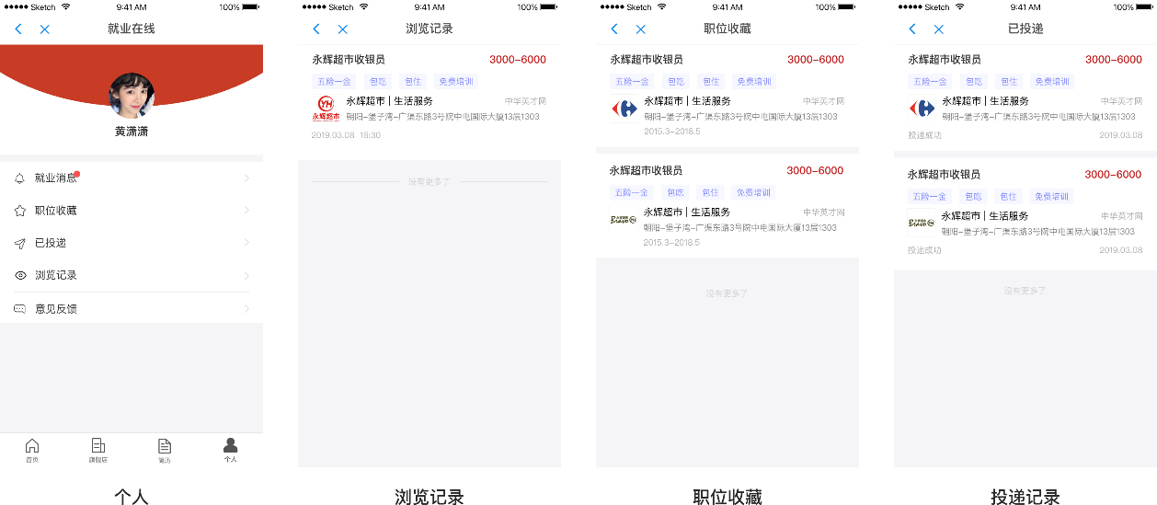

电子社保卡扫码登录WEB版
求职者还可以通过电子社保卡扫码登录求职端（WEB版），WEB 版功能与上述接入电子社保卡服务的APP移动端中的功能一致。

职介端产品详细介绍

注册/登录
职介用户通过手机号+验证码完成职介端用户基础账号注册登录，或通过电子社保卡扫码快捷注册登录。
职介登录后需要根据不同机构属性提交不同的审核材料。
- 公共职介
公共职介登录后，提交公共职介所需的材料，由”就业在线”平台运营人员审核通过后，完善职介信息后，即可使用职介端的功能。
- 市场化职介
市场化职介登录后，提交市场化职介用户所需材料（主要包括：手持身份证的人像照片、企业营业执照复印件、企业授权书、人力资源服务许可证图片）后，由”就业在线”平台运营人员审核通过后，完善职介信息后，即可使用职介端的功能。

宣传展示
职介通过平台编辑职介队伍展示、职介领导展示、职介业务展示等内容，向求职者展示职介更多信息。

职位发布
职介通过平台发布职位信息或批量导入职位信息，发布职位后全国求职者在求职端可浏览相应职位介绍。已发布的职位可根据需要选择下架。
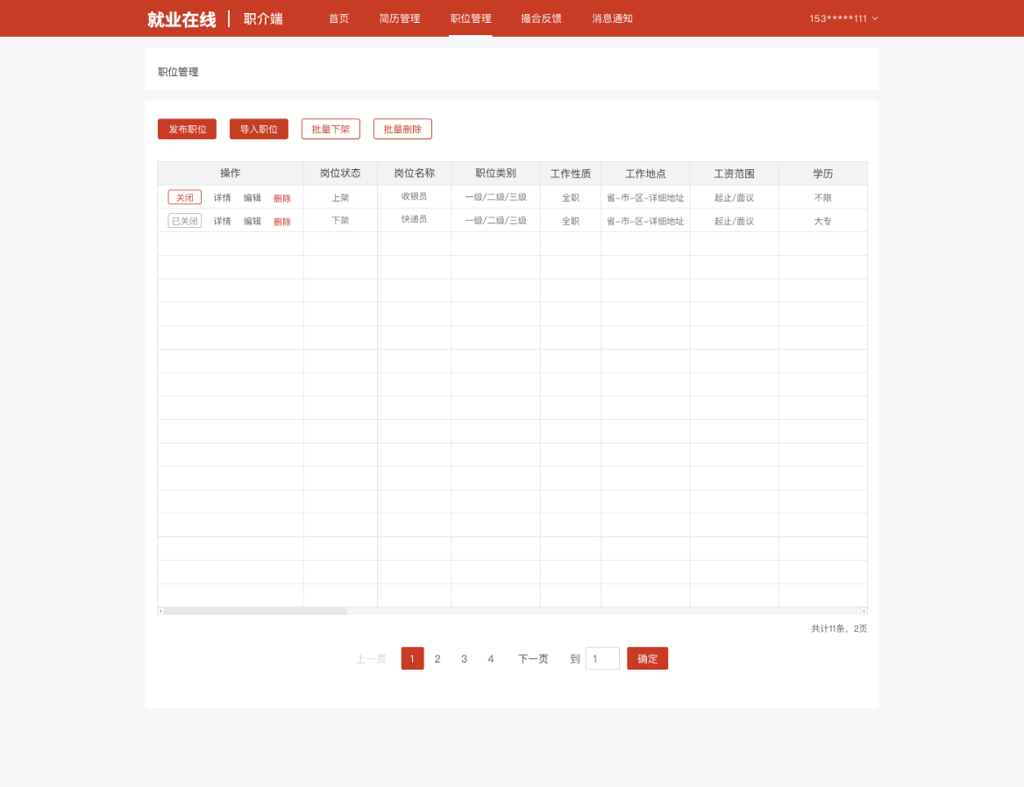

查收简历
职介通过平台查看下载求职者投递的简历与简历状态。下载后把相应的简历分发给对应企业。

关联企业
企业主动关联职介后，职介可根据实际情况，选择授权关联企业加入平台。企业关联成功后可以查看投递该企业的求职者简历、简历核验结果信息。
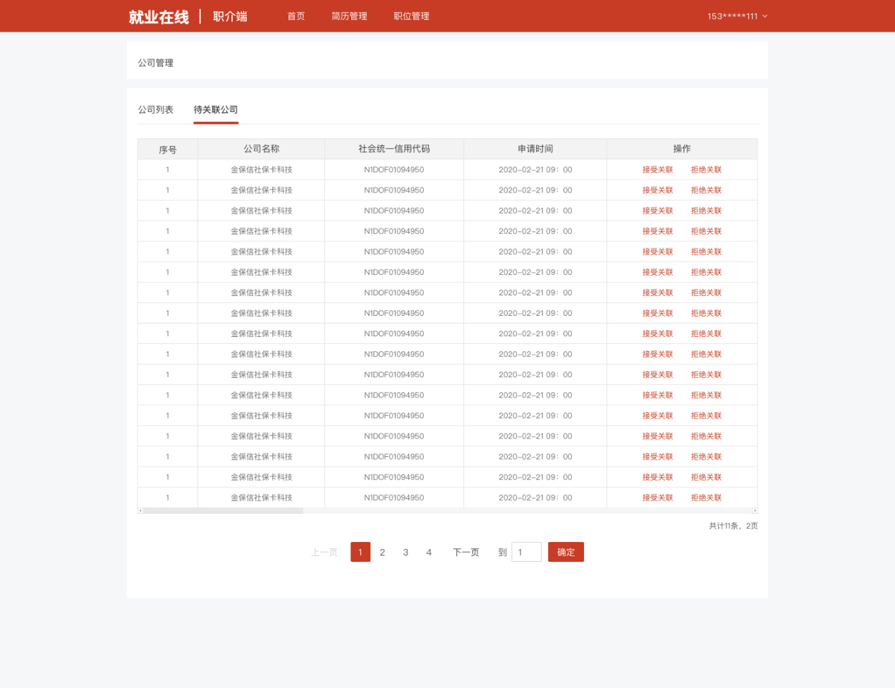

企业端产品详细介绍

注册/登录
招聘企业通过手机号+验证码完成企业端用户基础注册，或通过电子社保卡扫码快捷注册。
招聘企业登录后，进一步完成实名认证、企业认证、在职认证。由”就业在线”平台运营人员审核通过后完成招聘企业用户注册。
招聘企业注册基础账户后，通过手机号+验证码或电子社保卡快捷登录的方式登录企业端。

关联职介
由”就业在线”平台运营人员审核通过后，选择关联合作职介。

简历查看
由关联职介授权后，可查看求职者投递的简历及简历核验结果。
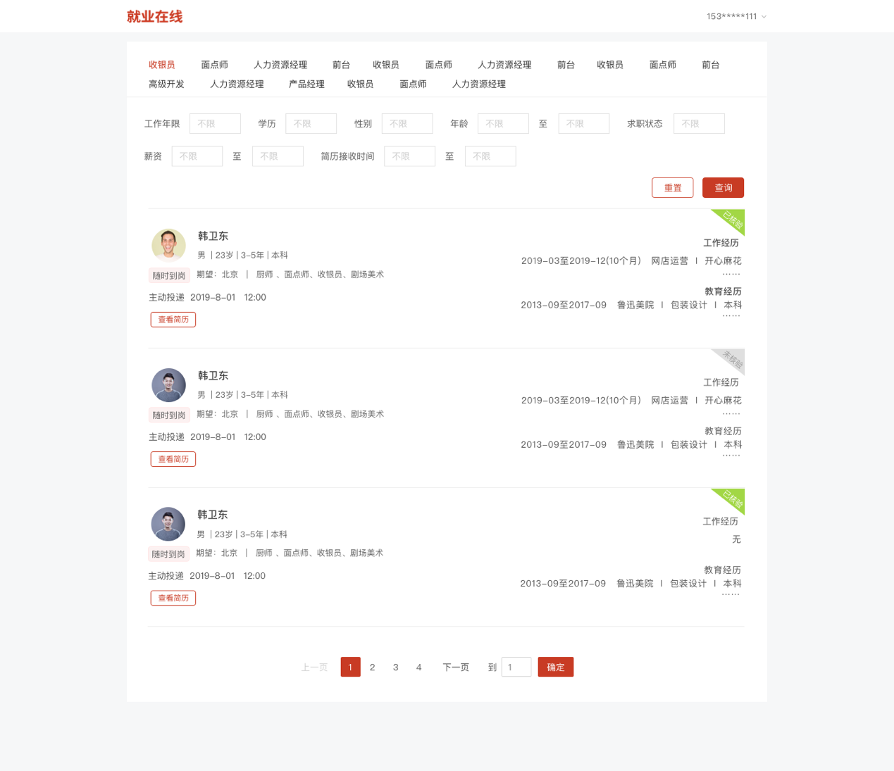

平台推进计划
“就业在线”平台分两个阶段推进，第一阶段优先向求职者提供浏览职位、查询职位、收藏职位、浏览职介旗舰店、查询职介旗舰店、评价职介旗舰店、平台注册、创建简历、编辑简历、核验简历、投递简历、查询记录、查收面试邀约、反馈面试邀约、查收面试结果、查看招聘会信息、查询政策信息、反馈意见等功能，向职介提供平台注册、编辑职介旗舰店展示信息、回复职介旗舰店评价、创建职位、编辑职位、发布职位、下架职位、查看简历、查看简历核验状态、下载简历、邀约面试、查收邀约面试结果、反馈面试结果、发布招聘会信息、查询政策信息、管理关联企业、系统接口对接等功能，向招聘企业提供平台注册、关联职介、查收简历、查看简历核验结果、查询政策信息等功能；第二阶段逐步向求职者、职介、招聘企业提供更多功能

